
Practica 7
19/10/2016
Unidad 2
Kevin Antonio Villar Piñón 13550430
Ulises Manuel de La Rosa 13550362

Sistemas Operativos Móviles

Introducción
La práctica trata de que dadas las entradas de cateto opuesto y cateto adyacente, se deben calcular y mostrar como resultado la hipotenusa del triangulo, su área y perímetro.

Desarrollo
En el Layout de la aplicación se agregan 2 TextViews en forma de 'labels ' , 2 EditText que sirven para las entradas de los catetos, un Button para hacer el cálculo.
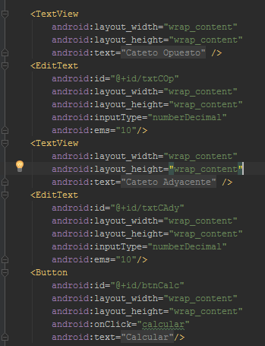

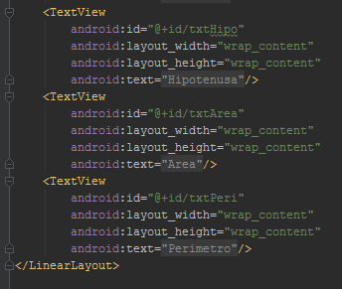
Y por ultimo 3 TextViews para mostrar el resultado (Hipotenusa, área y perímetro).
Visualmente queda de la siguiente forma:
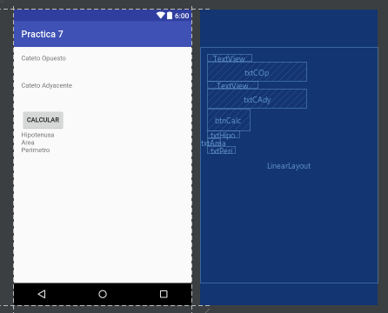
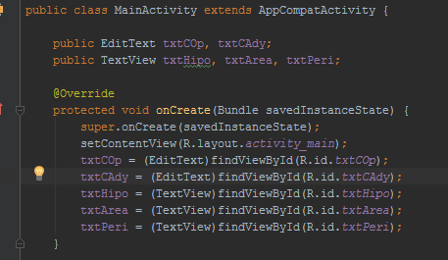
En el MainActivity se declaran todas las variables de la interfaz, con excepción del Button. Y dentro del método onCreate se castean y se realcionan con los identificadores de los widgets del Layout. Esto se hace mediante la función 'findViewById'.

Por último en el método de 'calcular' primero se declaran las variables para la entrada. También se declaran variables double para las salidas y se realizan los cálculos necesarios para cada una, basandose en el teorema de Pitagoras, y las formulas para calcular áreas y perímetros de triangulos rectangulos.
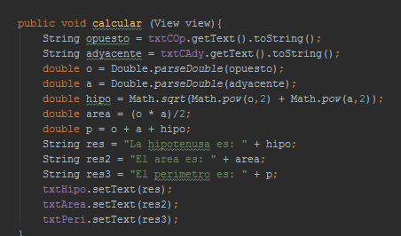
Al final se muestran los resultados en los TextViews.

